

**"Білім туралы мемлекеттік үлгідегі құжаттардың түрлері мен нысандарын және оларды беру қағидаларын бекіту туралы" Қазақстан Республикасы Білім және ғылым министрінің 2015 жылғы 28 қаңтардағы № 39 бұйрығына өзгеріс енгізу туралы**

Қазақстан Республикасы Білім және ғылым министрінің 2018 жылғы 4 маусымдағы № 251 бұйрығы. Қазақстан Республикасының Әділет министрлігінде 2018 жылғы 13 маусымда № 17044 болып тіркелді

      БҰЙЫРАМЫН:

      1."Білім туралы мемлекеттік үлгідегі құжаттардың түрлері мен нысандарын және оларды беру қағидаларын бекіту туралы" Қазақстан Республикасы Білім және ғылым министрінің 2015 жылғы 28 қаңтардағы № 39 бұйрығына (Нормативтік құқықтық актілерді мемлекеттік тіркеу тізілімінде № 10348 болып тіркелген, "Әділет" ақпараттық-құқықтық жүйесі 2015 жылғы 21 шілдеде жарияланған) мынадай өзгеріс енгізілсін:

      көрсетілген бұйрыққа 27-қосымша осы бұйрыққа қосымшаға сәйкес редакцияда жазылсын.

      2. Қазақстан Республикасы Білім және ғылым министрлігінің Жоғары және жоғары оқу орнынан кейінгі білім департаменті (С.С. Ысмағұлова) Қазақстан Республикасының заңнамасында белгіленген тәртіппен:

      1) осы бұйрықтың Қазақстан Республикасының Әділет министрлігінде мемлекеттік тіркелуін;

      2) осы бұйрық мемлекеттік тіркеуден өткен күнінен бастап күнтізбелік он күн ішінде осы бұйрықтың көшірмесін қағаз және электронды түрде қазақ және орыс тілдерінде ресми жариялау және Қазақстан Республикасы нормативтік құқықтық актілерінің эталондық бақылау банкінде орналастыру үшін "Республикалық құқықтық ақпарат орталығы" шаруашылық жүргізу құқығындағы республикалық мемлекеттік кәсіпорнына жолдауды;

      3) осы бұйрық мемлекеттік тіркеуден өткеннен кейін он жұмыс күні ішінде осы бұйрықтың көшірмесін ресми жариялау үшін мерзімді баспа басылымдарына жолдауды;

      4) осы бұйрық ресми жарияланғаннан кейін Қазақстан Республикасы Білім және ғылым министрлігінің интернет-ресурсында орналастыруды;

      5) осы бұйрық мемлекеттік тіркеуден өткеннен кейін он жұмыс күні ішінде Қазақстан Республикасы Білім және ғылым министрлігінің Заң қызметі және халықаралық ынтымақтастық департаментіне осы тармақтың 1), 2), 3) және 4) тармақшаларында қарастырылған іс-шаралардың орындалуы туралы мәліметтерді ұсынуды қамтамасыз етсін.

      3. Осы бұйрықтың орындалуын бақылау Қазақстан Республикасының Білім және ғылым вице-министрі А.Қ. Аймағамбетовке жүктелсін.

      4. Осы бұйрық алғашқы ресми жарияланған күнінен бастап қолданысқа енгізіледі.

|  |  |
| --- | --- |
| *Қазақстан Республикасының* *Білім және ғылым министрі* | *Е. Сағадиев* |

|  |  |
| --- | --- |
|  | Қазақстан Республикасы Білім және ғылым министрінің 22018 жылғы 4 маусымдағы № 251 бұйрығына қосымша Қазақстан Республикасы Білім және ғылым министрінің 2015 жылғы 28 қаңтардағы № 39 бұйрығына 27-қосымша Нысан |

**Үш тілде дипломға қосымша**

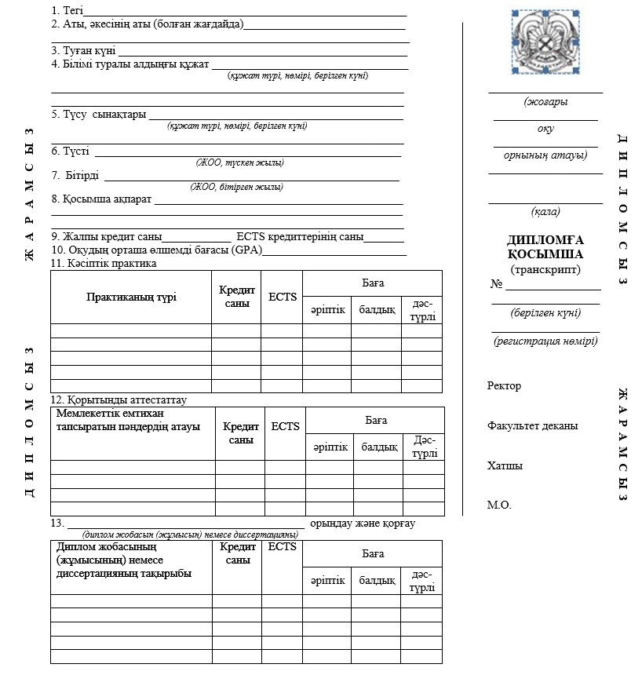

      14. Теориялық оқу:

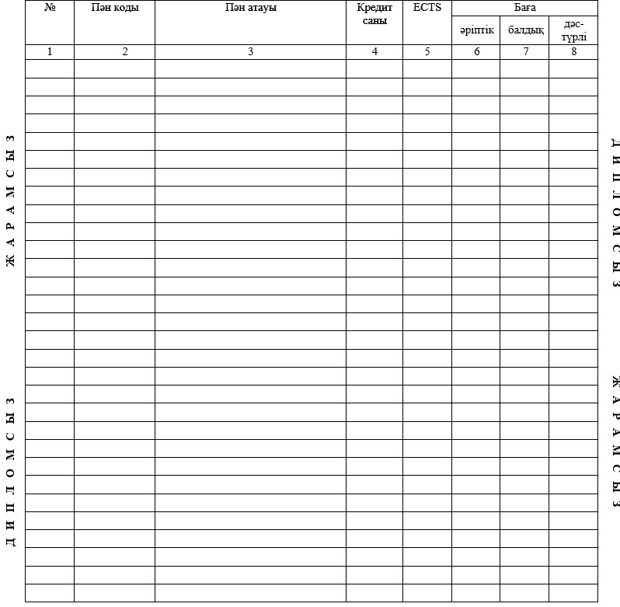

      15. Теориялық оқудың кредиттер саны_____ Теориялық оқудың ECTS кредиттерінің

      саны ____________

      16. Мемлекеттік аттестаттау комиссия шешімімен ("__"___20__ж. ____ №___ ____

      хаттама)

      ___________________________________________________________________

      мамандығы бойынша

      ___________________________________________________________________ берілді

      (дәрежесі)

      _________________________________________________________ білім бағдарламасы

      Ұлттық біліктілік шеңберіне сәйкестік деңгейі:

      _______________________________________

      Осы диплом Қазақстан Республикасының жоғары және жоғары оқу орнынан кейінгі

      білім деңгейіне сәйкес кәсіби қызмет етуге құқық береді.

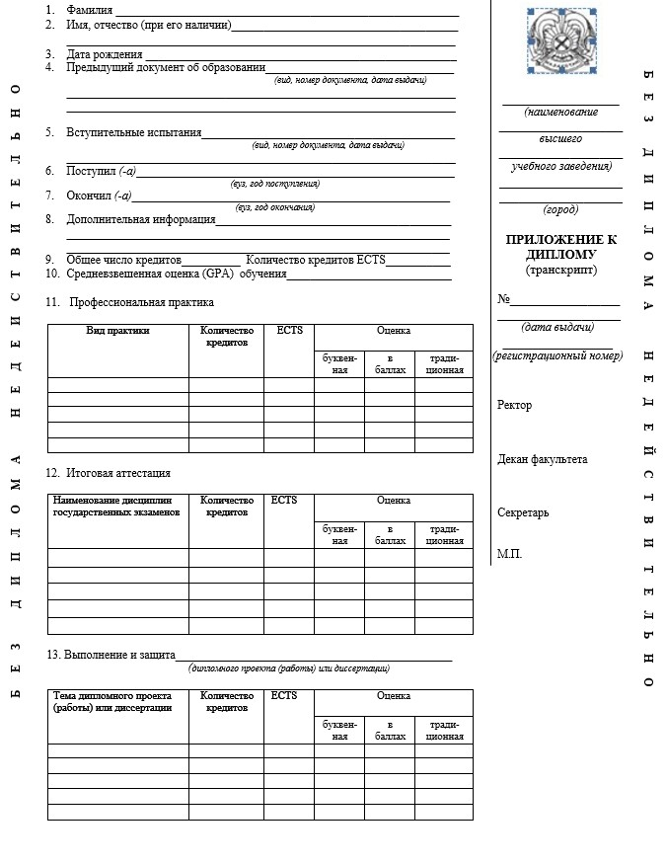

      14. Теоретическое обучение:

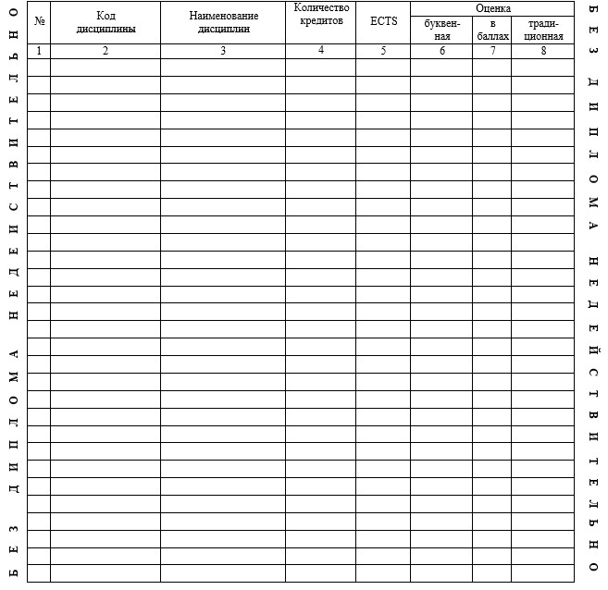

      15. Количество кредитов теоретического обучения ___количество кредитов ECTS

      теоретического обучения ______

      16. Решением Государственной аттестационной комиссии (протокол №__ от "__"

      ___20__ г.)

      присуждена _______________________________________________________________

      (степень)

      по специальности

      ___________________________________________________________________

      образовательная программа __________________________________________________

      Уровень соответствия Национальной рамки квалификации:

      ___________________________________

      Данный диплом дает право профессиональной деятельности в соответствии с уровнем

      высшего и послевузовского образования Республики Казахстан

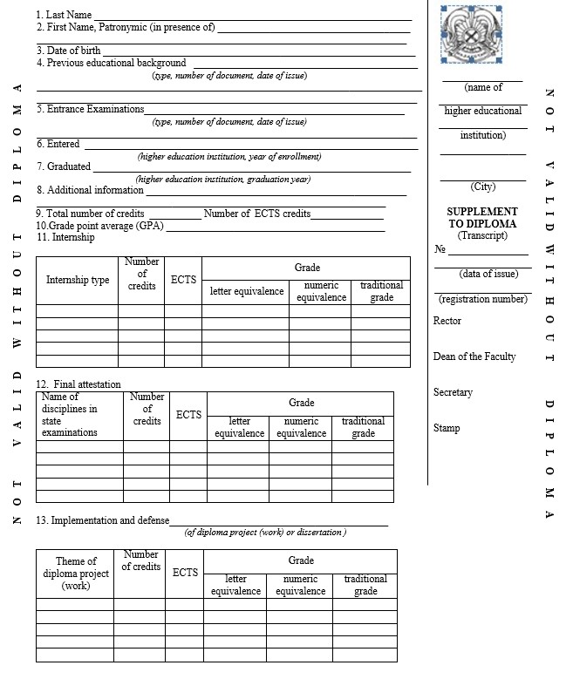

      14. Theoretical training:

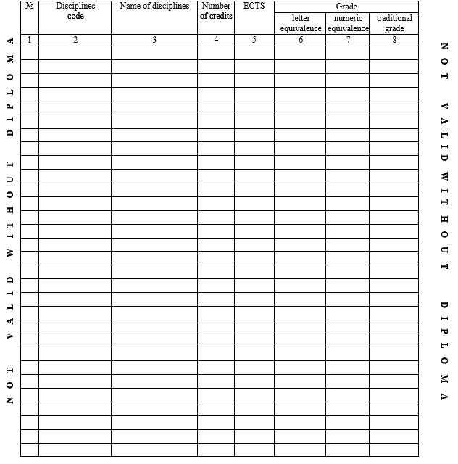

      15. Total number of credits on theoretical training ____ Number of ECTS credits on

      theoretical training ______

      16. By the decision of the State Attestation Commission (protocol №__ of "__" _____)

      _______________________________________________________________was awarded

      __________________________________________________________________________

      (degree)

      __________________________________________________________________________

      Education program _________________________________________________________

      Level of compliance with the National Qualification Framework

      ___________________________________

      The diploma entitles its owner to perform professional activities in accordance with the higher

      and post higher educational standards of the Republic of Kazakhstan

© 2012. Қазақстан Республикасы Әділет министрлігінің «Қазақстан Республикасының Заңнама және құқықтық ақпарат институты» ШЖҚ РМК